2018印度洋太平洋金枪鱼渔情分析

第7期

1.海表温分布情况

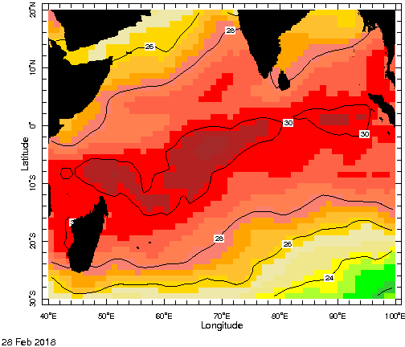



图. SST分布

根据水温分析，一般在暖池（29℃）的边缘形成渔场，在20°S-20°N，42°-100°E易形成渔场。

2.渔情分析

综合上述情况，建议在2°-10°N，55°-76°E；5°-15°S，45°-60°E；5°N-5°S，80°-95°E海域作业。

金枪鱼技术组

HY-1B渔情预报业务化运行小组

3月6日